Anexo 1. Anexo Técnico

No | IMAGEN DE REFERENCIA - TIPO DE ELEMENTO | DESCRIPCIÓN | CANTIDAD
1 | 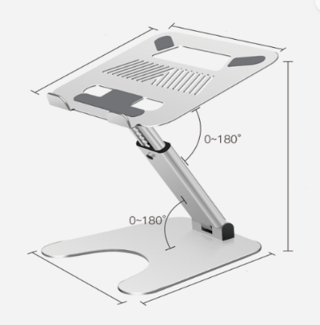 | SOPORTE PLEGABLE PARA COMPUTADOR PORTÁTIL ALTURA Y ÁNGULO AJUSTABLES  Material:  Aluminio  Especificaciones técnicas:  - Aluminio con calibre de mínimo de 2.5 ms.  - Base superior de aluminio con mínimo tres (3) topes o revestimientos antideslizantes en goma o caucho para sostener el equipo portátil.  - Brazos en aluminio plegables y ajustables con mínimo (1) tope o revestimiento antideslizante en goma o caucho a cada lado.  - Base inferior con mínimo cuatro (4) topes o revestimientos antideslizantes en goma o caucho.  - Para portátiles entre 11" hasta 17”  Soporte que resista hasta 10kg.  Acabado  - Color aluminio o silver por todas las caras  - Textura suave y antideslizante  Medidas:  1. Base superior:  - Ancho: 26,5 cm  - Largo: 21,6 cm  - Grosor: Min. 2.5 mm y Max. 3 mm.  2. Base inferior:  - Ancho: 23,9 cm  - Largo: 18,6 cm  - Grosor: Min. 2.5 mm y Max. 3 mm  3. Pestañas de soporte:  (Mínimo 2)  Ancho: 5 cm  Largo: 1,7 cm  4. Inclinación ajustable:  -Sin portátil - Altura ajustable: Mín. 3cm y Máx. 32cm  - Con portátil - Altura ajustable de 24 cm a 52 cm (borde superior del portátil)  Elementos de Sujeción:  Acero Cold Rolled cromado o zincado rosqueados, necesarios para la durabilidad, resistencia, seguridad y estabilidad del elemento  Requerimientos técnicos adicionales  - Estructura firme y estable  - Superficie que evite el deslizamiento.  - Excelente resistencia al impacto  - Ajustable en ángulo o tensión con llave o herramienta, según el peso del portátil.  - Los elementos deben contar con la mejor calidad, estética y/o excelentes acabados y durabilidad.  - Empaque individual embalado y debidamente protegido  - Dimensiones: Compatibilidad con portátiles de 14 pulgadas a 18 pulgadas.  - Ajuste de graduación de altura e inclinación flexible y de fácil manejo  - Aberturas de ventilación que permitan la circulación del aire  - Topes o almohadillas de superficie de goma o antideslizante para mantener la computadora en su lugar | 537
2 | 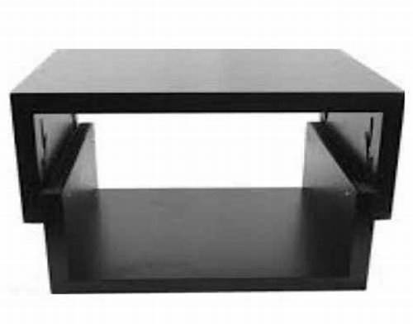 | SOPORTE DE MONITOR AJUSTABLE A MÍNIMO CINCO ALTURAS  - Dimensiones:  - Ancho: 34 cm a 36 cm  - Fondo: 22 cm a 26 cm  - Alto: Cinco (5) alturas de graduación (Entre 10 cm y 16 cm)  - Peso: máximo 2 kg  - Material: Madera  - Pintura de alta resistencia color negro.  Soporte hasta 10 kg.  Empaque individual embalado y debidamente protegido. | 54

